RELATÓRIO DO TESTE

Cadastro de Registro de Óbito – Cenário 1: Preenchimento completo e salvamento.

Data do teste: 05/08/2025 16:34:04

🔄 Acessando sistema...

✅ Acessando sistema realizada com sucesso.

Screenshot: acessando_sistema

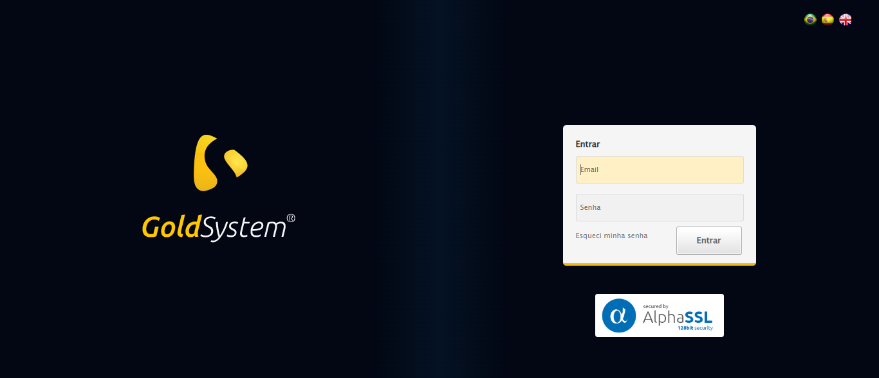

🔄 Realizando login...

✅ Realizando login realizada com sucesso.

Screenshot: realizando_login

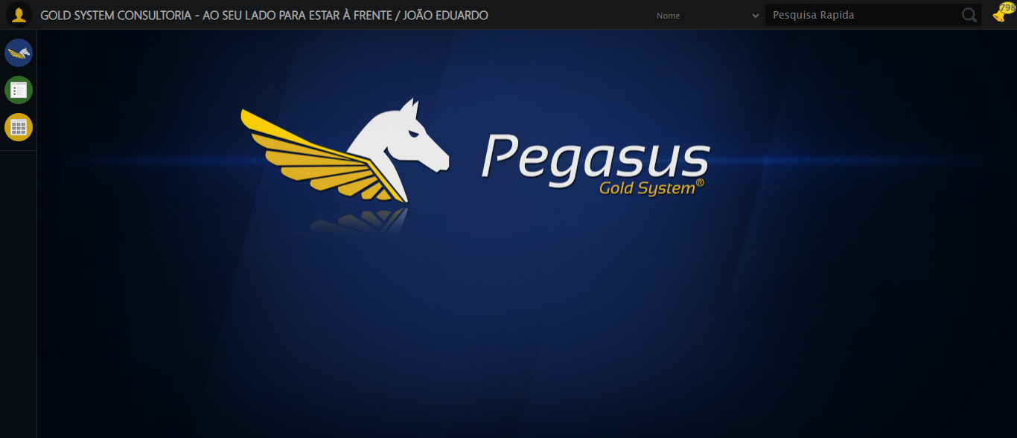

🔄 Ajustando zoom e abrindo menu...

🔍 Zoom ajustado para 90%.

✅ Ajustando zoom e abrindo menu realizada com sucesso.

Screenshot: ajustando_zoom_e_abrindo_menu

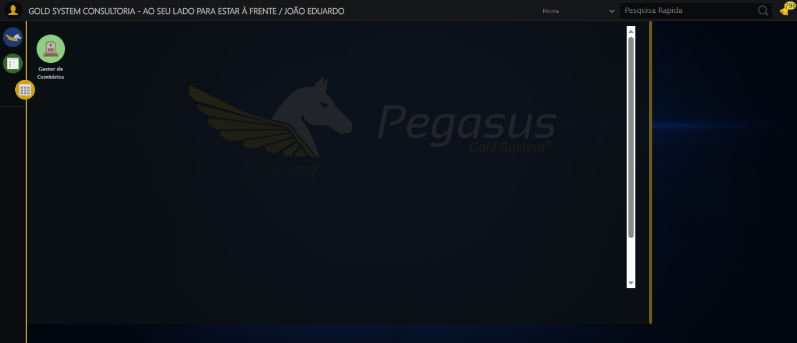

🔄 Acessando Registro de Óbito...

✅ Acessando Registro de Óbito realizada com sucesso.

Screenshot: acessando_registro_de_óbito

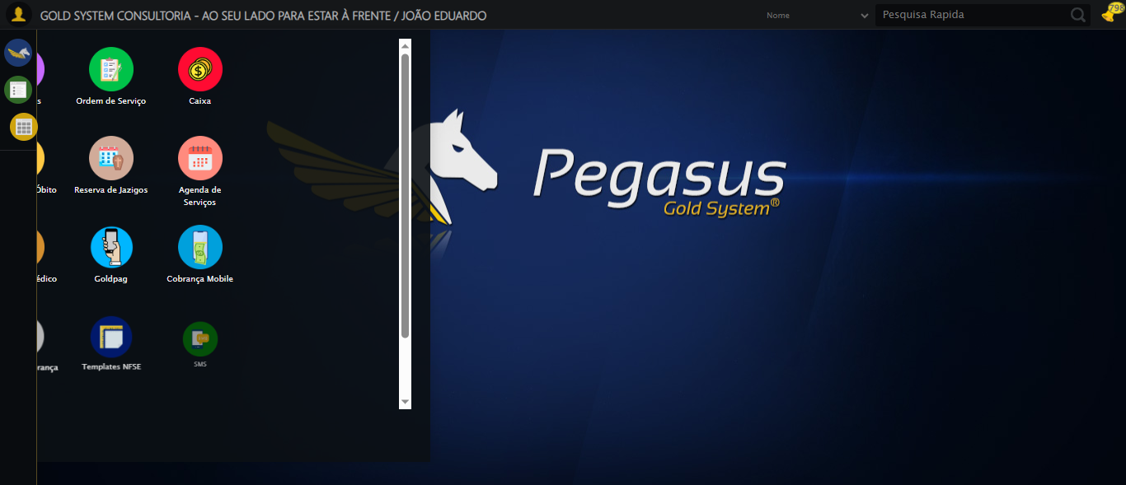

🔄 Clicando em Cadastrar...

✅ Clicando em Cadastrar realizada com sucesso.

Screenshot: clicando_em_cadastrar

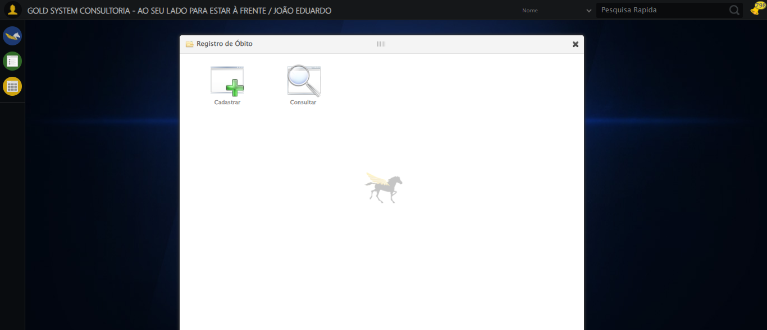

🔄 Selecionando Cartório...

❌ Erro ao selecionando cartório: Message: invalid element state  
 (Session info: chrome=138.0.7204.184)  
Stacktrace:  
 GetHandleVerifier [0x0x66ba83+63395]  
 GetHandleVerifier [0x0x66bac4+63460]  
 (No symbol) [0x0x4b1f70]  
 (No symbol) [0x0x4f2047]  
 (No symbol) [0x0x51f3ac]  
 (No symbol) [0x0x4effa4]  
 (No symbol) [0x0x51f624]  
 (No symbol) [0x0x5407ba]  
 (No symbol) [0x0x51f1a6]  
 (No symbol) [0x0x4ee7b2]  
 (No symbol) [0x0x4ef654]  
 GetHandleVerifier [0x0x8e8883+2672035]  
 GetHandleVerifier [0x0x8e3cba+2652634]  
 GetHandleVerifier [0x0x692bca+223466]  
 GetHandleVerifier [0x0x682cb8+158168]  
 GetHandleVerifier [0x0x68978d+185517]  
 GetHandleVerifier [0x0x673b78+96408]  
 GetHandleVerifier [0x0x673d02+96802]  
 GetHandleVerifier [0x0x65e90a+9770]  
 BaseThreadInitThunk [0x0x773dfcc9+25]  
 RtlGetAppContainerNamedObjectPath [0x0x77ba82ae+286]  
 RtlGetAppContainerNamedObjectPath [0x0x77ba827e+238]

Screenshot: erro_selecionando_cartório

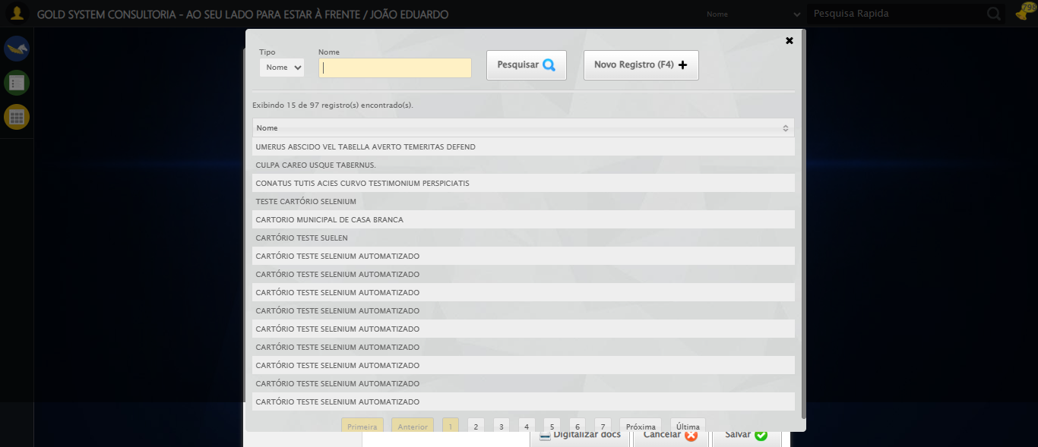

🔄 Preenchendo informações do registro...

✅ Preenchendo informações do registro realizada com sucesso.

Screenshot: preenchendo_informações_do_registro

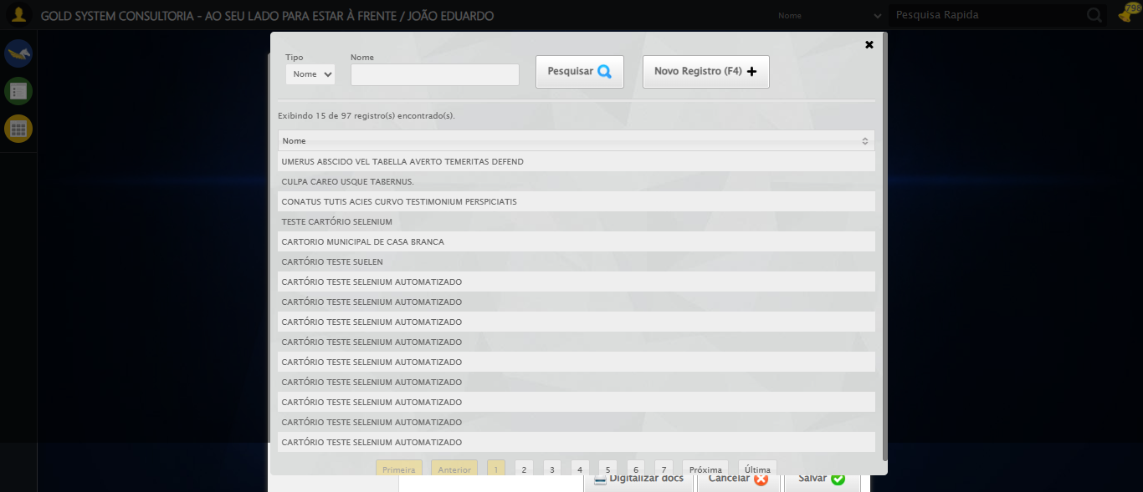

🔄 Selecionando pessoa falecida...

❌ Erro ao selecionando pessoa falecida: Message: element click intercepted: Element <a class="sprites sp-openLov"></a> is not clickable at point (787, 213). Other element would receive the click: <a class="linkAlterar" style="height: 0px;"></a>  
 (Session info: chrome=138.0.7204.184)  
Stacktrace:  
 GetHandleVerifier [0x0x66ba83+63395]  
 GetHandleVerifier [0x0x66bac4+63460]  
 (No symbol) [0x0x4b2113]  
 (No symbol) [0x0x500ba0]  
 (No symbol) [0x0x4fef5a]  
 (No symbol) [0x0x4fcab7]  
 (No symbol) [0x0x4fbd6d]  
 (No symbol) [0x0x4f0515]  
 (No symbol) [0x0x51f3ac]  
 (No symbol) [0x0x4effa4]  
 (No symbol) [0x0x51f624]  
 (No symbol) [0x0x5407ba]  
 (No symbol) [0x0x51f1a6]  
 (No symbol) [0x0x4ee7b2]  
 (No symbol) [0x0x4ef654]  
 GetHandleVerifier [0x0x8e8883+2672035]  
 GetHandleVerifier [0x0x8e3cba+2652634]  
 GetHandleVerifier [0x0x692bca+223466]  
 GetHandleVerifier [0x0x682cb8+158168]  
 GetHandleVerifier [0x0x68978d+185517]  
 GetHandleVerifier [0x0x673b78+96408]  
 GetHandleVerifier [0x0x673d02+96802]  
 GetHandleVerifier [0x0x65e90a+9770]  
 BaseThreadInitThunk [0x0x773dfcc9+25]  
 RtlGetAppContainerNamedObjectPath [0x0x77ba82ae+286]  
 RtlGetAppContainerNamedObjectPath [0x0x77ba827e+238]

Screenshot: erro_selecionando_pessoa_falecida



🔄 Selecionando Situação do Falecido...

✅ Selecionando Situação do Falecido realizada com sucesso.

Screenshot: selecionando_situação_do_falecido



🔄 Selecionando sexo da pessoa falecida...

❌ Erro ao selecionando sexo da pessoa falecida: Message: Could not locate element with visible text: Feminino; For documentation on this error, please visit: https://www.selenium.dev/documentation/webdriver/troubleshooting/errors#no-such-element-exception

Screenshot: erro_selecionando_sexo_da_pessoa_falecida



🔄 Preenchendo data e hora do falecimento...

❌ Erro ao preenchendo data e hora do falecimento: Message:   
Stacktrace:  
 GetHandleVerifier [0x0x66ba83+63395]  
 GetHandleVerifier [0x0x66bac4+63460]  
 (No symbol) [0x0x4b2113]  
 (No symbol) [0x0x4fa85e]  
 (No symbol) [0x0x4fabfb]  
 (No symbol) [0x0x542f92]  
 (No symbol) [0x0x51f3f4]  
 (No symbol) [0x0x5407ba]  
 (No symbol) [0x0x51f1a6]  
 (No symbol) [0x0x4ee7b2]  
 (No symbol) [0x0x4ef654]  
 GetHandleVerifier [0x0x8e8883+2672035]  
 GetHandleVerifier [0x0x8e3cba+2652634]  
 GetHandleVerifier [0x0x692bca+223466]  
 GetHandleVerifier [0x0x682cb8+158168]  
 GetHandleVerifier [0x0x68978d+185517]  
 GetHandleVerifier [0x0x673b78+96408]  
 GetHandleVerifier [0x0x673d02+96802]  
 GetHandleVerifier [0x0x65e90a+9770]  
 BaseThreadInitThunk [0x0x773dfcc9+25]  
 RtlGetAppContainerNamedObjectPath [0x0x77ba82ae+286]  
 RtlGetAppContainerNamedObjectPath [0x0x77ba827e+238]

Screenshot: erro_preenchendo_data_e_hora_do_falecimento



🔄 Preenchendo Local de Falecimento...

✅ Preenchendo Local de Falecimento realizada com sucesso.

Screenshot: preenchendo_local_de_falecimento



🔄 Selecionando Cor da pessoa falecida...

❌ Erro ao selecionando cor da pessoa falecida: Message: element click intercepted: Element <a class="sprites sp-openLov"></a> is not clickable at point (937, 361). Other element would receive the click: <a class="linkAlterar" style="height: 0px;"></a>  
 (Session info: chrome=138.0.7204.184)  
Stacktrace:  
 GetHandleVerifier [0x0x66ba83+63395]  
 GetHandleVerifier [0x0x66bac4+63460]  
 (No symbol) [0x0x4b2113]  
 (No symbol) [0x0x500ba0]  
 (No symbol) [0x0x4fef5a]  
 (No symbol) [0x0x4fcab7]  
 (No symbol) [0x0x4fbd6d]  
 (No symbol) [0x0x4f0515]  
 (No symbol) [0x0x51f3ac]  
 (No symbol) [0x0x4effa4]  
 (No symbol) [0x0x51f624]  
 (No symbol) [0x0x5407ba]  
 (No symbol) [0x0x51f1a6]  
 (No symbol) [0x0x4ee7b2]  
 (No symbol) [0x0x4ef654]  
 GetHandleVerifier [0x0x8e8883+2672035]  
 GetHandleVerifier [0x0x8e3cba+2652634]  
 GetHandleVerifier [0x0x692bca+223466]  
 GetHandleVerifier [0x0x682cb8+158168]  
 GetHandleVerifier [0x0x68978d+185517]  
 GetHandleVerifier [0x0x673b78+96408]  
 GetHandleVerifier [0x0x673d02+96802]  
 GetHandleVerifier [0x0x65e90a+9770]  
 BaseThreadInitThunk [0x0x773dfcc9+25]  
 RtlGetAppContainerNamedObjectPath [0x0x77ba82ae+286]  
 RtlGetAppContainerNamedObjectPath [0x0x77ba827e+238]

Screenshot: erro_selecionando_cor_da_pessoa_falecida



🔄 Preenchendo Nome do Cônjuge...

✅ Preenchendo Nome do Cônjuge realizada com sucesso.

Screenshot: preenchendo_nome_do_cônjuge



🔄 Rolando até o Campo 'Filhos'...

✅ Rolando até o Campo 'Filhos' realizada com sucesso.

Screenshot: rolando_até_o_campo_'filhos'

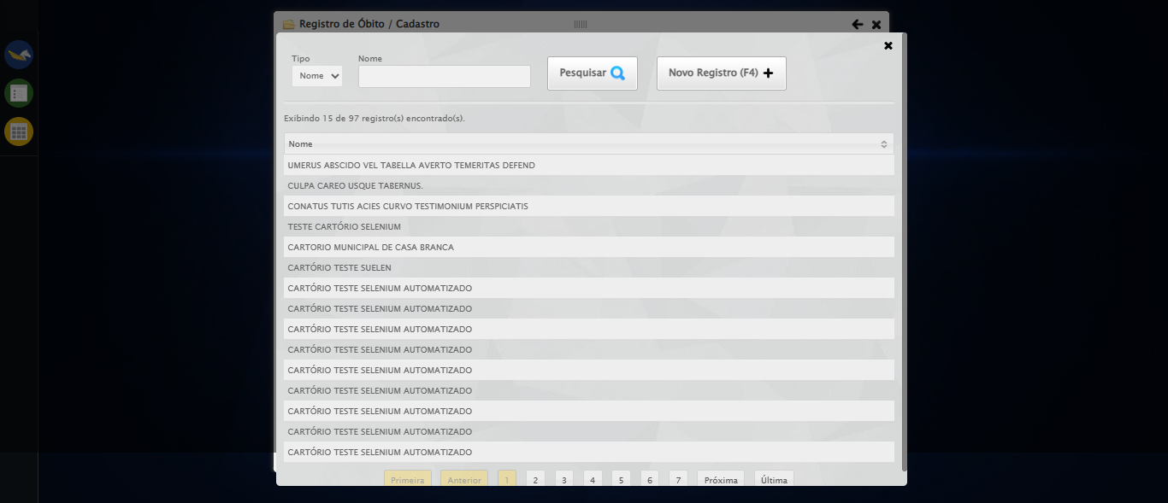

🔄 Preenchendo Nome do Filho...

✅ Preenchendo Nome do Filho realizada com sucesso.

Screenshot: preenchendo_nome_do_filho

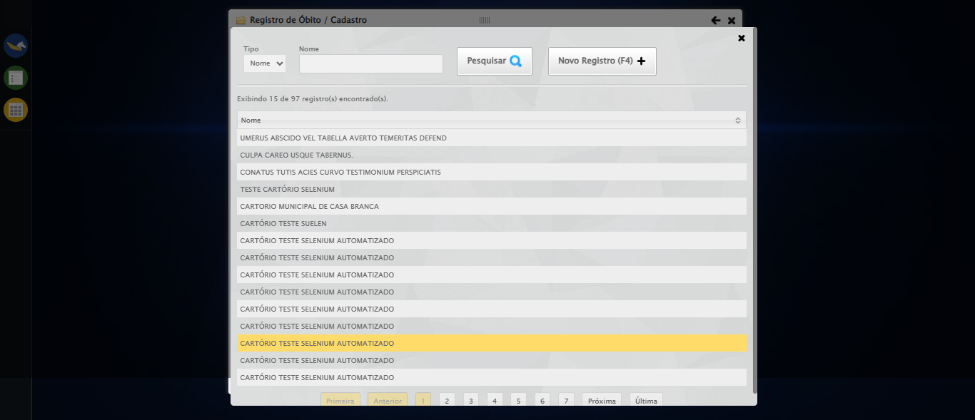

🔄 Selecionando a opção para o Falecido possuir Bens...

✅ Selecionando a opção para o Falecido possuir Bens realizada com sucesso.

Screenshot: selecionando_a_opção_para_o_falecido_possuir_bens

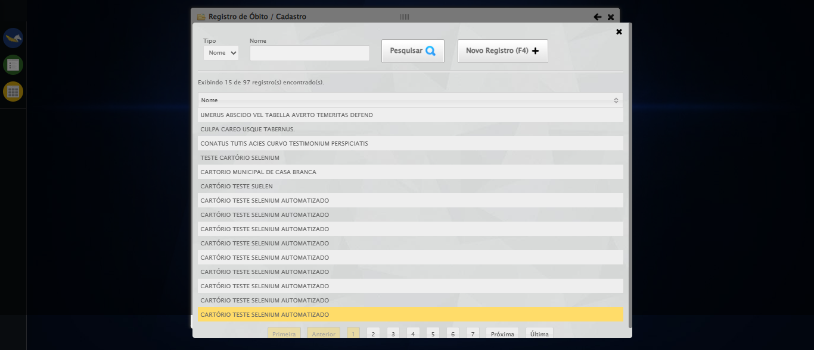

🔄 Selecionando a opção para o Falecido possuir Testamento...

✅ Selecionando a opção para o Falecido possuir Testamento realizada com sucesso.

Screenshot: selecionando_a_opção_para_o_falecido_possuir_testamento



🔄 Rolando até o Campo 'Médico Responsável'...

✅ Rolando até o Campo 'Médico Responsável' realizada com sucesso.

Screenshot: rolando_até_o_campo_'médico_responsável'



🔄 Preenchendo Nome do Médico Responsável...

✅ Preenchendo Nome do Médico Responsável realizada com sucesso.

Screenshot: preenchendo_nome_do_médico_responsável



🔄 Rolando até o Campo 'CRM'...

✅ Rolando até o Campo 'CRM' realizada com sucesso.

Screenshot: rolando_até_o_campo_'crm'



🔄 Preenchendo CRM...

✅ Preenchendo CRM realizada com sucesso.

Screenshot: preenchendo_crm



🔄 Rolando até o Campo 'Médico Responsável 2'...

✅ Rolando até o Campo 'Médico Responsável 2' realizada com sucesso.

Screenshot: rolando_até_o_campo_'médico_responsável_2'



🔄 Preenchendo Nome do Médico Responsável 2...

✅ Preenchendo Nome do Médico Responsável 2 realizada com sucesso.

Screenshot: preenchendo_nome_do_médico_responsável_2



🔄 Rolando até o Campo 'CRM 2'...

✅ Rolando até o Campo 'CRM 2' realizada com sucesso.

Screenshot: rolando_até_o_campo_'crm_2'



🔄 Preenchendo CRM 2...

✅ Preenchendo CRM 2 realizada com sucesso.

Screenshot: preenchendo_crm_2



🔄 Preenchendo Causa Mortis...

❌ Erro ao preenchendo causa mortis: Message: javascript error: Cannot read properties of null (reading 'scrollIntoView')  
 (Session info: chrome=138.0.7204.184)  
Stacktrace:  
 GetHandleVerifier [0x0x66ba83+63395]  
 GetHandleVerifier [0x0x66bac4+63460]  
 (No symbol) [0x0x4b2113]  
 (No symbol) [0x0x4b88e9]  
 (No symbol) [0x0x4baec3]  
 (No symbol) [0x0x5417b4]  
 (No symbol) [0x0x51f3ac]  
 (No symbol) [0x0x5407ba]  
 (No symbol) [0x0x51f1a6]  
 (No symbol) [0x0x4ee7b2]  
 (No symbol) [0x0x4ef654]  
 GetHandleVerifier [0x0x8e8883+2672035]  
 GetHandleVerifier [0x0x8e3cba+2652634]  
 GetHandleVerifier [0x0x692bca+223466]  
 GetHandleVerifier [0x0x682cb8+158168]  
 GetHandleVerifier [0x0x68978d+185517]  
 GetHandleVerifier [0x0x673b78+96408]  
 GetHandleVerifier [0x0x673d02+96802]  
 GetHandleVerifier [0x0x65e90a+9770]  
 BaseThreadInitThunk [0x0x773dfcc9+25]  
 RtlGetAppContainerNamedObjectPath [0x0x77ba82ae+286]  
 RtlGetAppContainerNamedObjectPath [0x0x77ba827e+238]

Screenshot: erro_preenchendo_causa_mortis



🔄 Preenchendo Causa Mortis 2...

❌ Erro ao preenchendo causa mortis 2: Message: javascript error: Cannot read properties of null (reading 'scrollIntoView')  
 (Session info: chrome=138.0.7204.184)  
Stacktrace:  
 GetHandleVerifier [0x0x66ba83+63395]  
 GetHandleVerifier [0x0x66bac4+63460]  
 (No symbol) [0x0x4b2113]  
 (No symbol) [0x0x4b88e9]  
 (No symbol) [0x0x4baec3]  
 (No symbol) [0x0x5417b4]  
 (No symbol) [0x0x51f3ac]  
 (No symbol) [0x0x5407ba]  
 (No symbol) [0x0x51f1a6]  
 (No symbol) [0x0x4ee7b2]  
 (No symbol) [0x0x4ef654]  
 GetHandleVerifier [0x0x8e8883+2672035]  
 GetHandleVerifier [0x0x8e3cba+2652634]  
 GetHandleVerifier [0x0x692bca+223466]  
 GetHandleVerifier [0x0x682cb8+158168]  
 GetHandleVerifier [0x0x68978d+185517]  
 GetHandleVerifier [0x0x673b78+96408]  
 GetHandleVerifier [0x0x673d02+96802]  
 GetHandleVerifier [0x0x65e90a+9770]  
 BaseThreadInitThunk [0x0x773dfcc9+25]  
 RtlGetAppContainerNamedObjectPath [0x0x77ba82ae+286]  
 RtlGetAppContainerNamedObjectPath [0x0x77ba827e+238]

Screenshot: erro_preenchendo_causa_mortis_2



🔄 Preenchendo Causa Mortis 3...

❌ Erro ao preenchendo causa mortis 3: Message: javascript error: Cannot read properties of null (reading 'scrollIntoView')  
 (Session info: chrome=138.0.7204.184)  
Stacktrace:  
 GetHandleVerifier [0x0x66ba83+63395]  
 GetHandleVerifier [0x0x66bac4+63460]  
 (No symbol) [0x0x4b2113]  
 (No symbol) [0x0x4b88e9]  
 (No symbol) [0x0x4baec3]  
 (No symbol) [0x0x5417b4]  
 (No symbol) [0x0x51f3ac]  
 (No symbol) [0x0x5407ba]  
 (No symbol) [0x0x51f1a6]  
 (No symbol) [0x0x4ee7b2]  
 (No symbol) [0x0x4ef654]  
 GetHandleVerifier [0x0x8e8883+2672035]  
 GetHandleVerifier [0x0x8e3cba+2652634]  
 GetHandleVerifier [0x0x692bca+223466]  
 GetHandleVerifier [0x0x682cb8+158168]  
 GetHandleVerifier [0x0x68978d+185517]  
 GetHandleVerifier [0x0x673b78+96408]  
 GetHandleVerifier [0x0x673d02+96802]  
 GetHandleVerifier [0x0x65e90a+9770]  
 BaseThreadInitThunk [0x0x773dfcc9+25]  
 RtlGetAppContainerNamedObjectPath [0x0x77ba82ae+286]  
 RtlGetAppContainerNamedObjectPath [0x0x77ba827e+238]

Screenshot: erro_preenchendo_causa_mortis_3



🔄 Preenchendo Causa Mortis 4...

❌ Erro ao preenchendo causa mortis 4: Message: javascript error: Cannot read properties of null (reading 'scrollIntoView')  
 (Session info: chrome=138.0.7204.184)  
Stacktrace:  
 GetHandleVerifier [0x0x66ba83+63395]  
 GetHandleVerifier [0x0x66bac4+63460]  
 (No symbol) [0x0x4b2113]  
 (No symbol) [0x0x4b88e9]  
 (No symbol) [0x0x4baec3]  
 (No symbol) [0x0x5417b4]  
 (No symbol) [0x0x51f3ac]  
 (No symbol) [0x0x5407ba]  
 (No symbol) [0x0x51f1a6]  
 (No symbol) [0x0x4ee7b2]  
 (No symbol) [0x0x4ef654]  
 GetHandleVerifier [0x0x8e8883+2672035]  
 GetHandleVerifier [0x0x8e3cba+2652634]  
 GetHandleVerifier [0x0x692bca+223466]  
 GetHandleVerifier [0x0x682cb8+158168]  
 GetHandleVerifier [0x0x68978d+185517]  
 GetHandleVerifier [0x0x673b78+96408]  
 GetHandleVerifier [0x0x673d02+96802]  
 GetHandleVerifier [0x0x65e90a+9770]  
 BaseThreadInitThunk [0x0x773dfcc9+25]  
 RtlGetAppContainerNamedObjectPath [0x0x77ba82ae+286]  
 RtlGetAppContainerNamedObjectPath [0x0x77ba827e+238]

Screenshot: erro_preenchendo_causa_mortis_4



🔄 Preenchendo Local Sepultamento...

❌ Erro ao preenchendo local sepultamento: Message: javascript error: Cannot read properties of null (reading 'scrollIntoView')  
 (Session info: chrome=138.0.7204.184)  
Stacktrace:  
 GetHandleVerifier [0x0x66ba83+63395]  
 GetHandleVerifier [0x0x66bac4+63460]  
 (No symbol) [0x0x4b2113]  
 (No symbol) [0x0x4b88e9]  
 (No symbol) [0x0x4baec3]  
 (No symbol) [0x0x5417b4]  
 (No symbol) [0x0x51f3ac]  
 (No symbol) [0x0x5407ba]  
 (No symbol) [0x0x51f1a6]  
 (No symbol) [0x0x4ee7b2]  
 (No symbol) [0x0x4ef654]  
 GetHandleVerifier [0x0x8e8883+2672035]  
 GetHandleVerifier [0x0x8e3cba+2652634]  
 GetHandleVerifier [0x0x692bca+223466]  
 GetHandleVerifier [0x0x682cb8+158168]  
 GetHandleVerifier [0x0x68978d+185517]  
 GetHandleVerifier [0x0x673b78+96408]  
 GetHandleVerifier [0x0x673d02+96802]  
 GetHandleVerifier [0x0x65e90a+9770]  
 BaseThreadInitThunk [0x0x773dfcc9+25]  
 RtlGetAppContainerNamedObjectPath [0x0x77ba82ae+286]  
 RtlGetAppContainerNamedObjectPath [0x0x77ba827e+238]

Screenshot: erro_preenchendo_local_sepultamento



🔄 Preenchendo Data Registro...

❌ Erro ao preenchendo data registro: Message:   
Stacktrace:  
 GetHandleVerifier [0x0x66ba83+63395]  
 GetHandleVerifier [0x0x66bac4+63460]  
 (No symbol) [0x0x4b2113]  
 (No symbol) [0x0x4fa85e]  
 (No symbol) [0x0x4fabfb]  
 (No symbol) [0x0x542f92]  
 (No symbol) [0x0x51f3f4]  
 (No symbol) [0x0x5407ba]  
 (No symbol) [0x0x51f1a6]  
 (No symbol) [0x0x4ee7b2]  
 (No symbol) [0x0x4ef654]  
 GetHandleVerifier [0x0x8e8883+2672035]  
 GetHandleVerifier [0x0x8e3cba+2652634]  
 GetHandleVerifier [0x0x692bca+223466]  
 GetHandleVerifier [0x0x682cb8+158168]  
 GetHandleVerifier [0x0x68978d+185517]  
 GetHandleVerifier [0x0x673b78+96408]  
 GetHandleVerifier [0x0x673d02+96802]  
 GetHandleVerifier [0x0x65e90a+9770]  
 BaseThreadInitThunk [0x0x773dfcc9+25]  
 RtlGetAppContainerNamedObjectPath [0x0x77ba82ae+286]  
 RtlGetAppContainerNamedObjectPath [0x0x77ba827e+238]

Screenshot: erro_preenchendo_data_registro



🔄 Rolando até o Lov de 'Local de Velório'...

✅ Rolando até o Lov de 'Local de Velório' realizada com sucesso.

Screenshot: rolando_até_o_lov_de_'local_de_velório'



🔄 Selecionando Local de Velório...

❌ Erro ao selecionando local de velório: Message: element click intercepted: Element <a class="sprites sp-openLov"></a> is not clickable at point (693, 54). Other element would receive the click: <div class="formRow formLastLine" style="margin:0">...</div>  
 (Session info: chrome=138.0.7204.184)  
Stacktrace:  
 GetHandleVerifier [0x0x66ba83+63395]  
 GetHandleVerifier [0x0x66bac4+63460]  
 (No symbol) [0x0x4b2113]  
 (No symbol) [0x0x500ba0]  
 (No symbol) [0x0x4fef5a]  
 (No symbol) [0x0x4fcab7]  
 (No symbol) [0x0x4fbd6d]  
 (No symbol) [0x0x4f0515]  
 (No symbol) [0x0x51f3ac]  
 (No symbol) [0x0x4effa4]  
 (No symbol) [0x0x51f624]  
 (No symbol) [0x0x5407ba]  
 (No symbol) [0x0x51f1a6]  
 (No symbol) [0x0x4ee7b2]  
 (No symbol) [0x0x4ef654]  
 GetHandleVerifier [0x0x8e8883+2672035]  
 GetHandleVerifier [0x0x8e3cba+2652634]  
 GetHandleVerifier [0x0x692bca+223466]  
 GetHandleVerifier [0x0x682cb8+158168]  
 GetHandleVerifier [0x0x68978d+185517]  
 GetHandleVerifier [0x0x673b78+96408]  
 GetHandleVerifier [0x0x673d02+96802]  
 GetHandleVerifier [0x0x65e90a+9770]  
 BaseThreadInitThunk [0x0x773dfcc9+25]  
 RtlGetAppContainerNamedObjectPath [0x0x77ba82ae+286]  
 RtlGetAppContainerNamedObjectPath [0x0x77ba827e+238]

Screenshot: erro_selecionando_local_de_velório



🔄 Preenchendo Data e Hora do Sepultamento...

❌ Erro ao preenchendo data e hora do sepultamento: ('Connection aborted.', ConnectionResetError(10054, 'Foi forçado o cancelamento de uma conexão existente pelo host remoto', None, 10054, None))

❌ ERRO FATAL: HTTPConnectionPool(host='localhost', port=60311): Max retries exceeded with url: /session/81c0e42fb182ab824cd67bb818d9867b/screenshot (Caused by NewConnectionError('<urllib3.connection.HTTPConnection object at 0x000001BE0BD3ED70>: Failed to establish a new connection: [WinError 10061] Nenhuma conexão pôde ser feita porque a máquina de destino as recusou ativamente'))

✅ Teste concluído com sucesso.